さすが歩きお遍路最大の難所（3月15日／3日目）

歩きお遍路3日目にして、歩きお遍路の行程で最初にして最大の難所と言われる12番札所焼山寺に挑みます。1日かけて1霊場を参拝します。

12番札所摩盧山正寿院焼山寺（しょうざんじ）は、焼山寺山（標高938メートル）の8合目近くにある、四国霊場で2番目に高い山岳札所です。昨日参拝した11番札所藤井寺本堂の左が、遍路道の入り口です。遍路道に入ると直ぐから、四国八十八ヶ寺のご本尊を祀る石祠（せきし）が約10メートル間隔で並び、歩きお遍路を見守ってくれています。

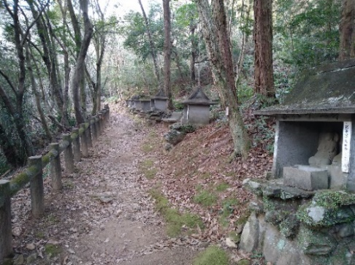
焼山寺は、昔から嶮しい坂道の難所を辿る「修行の霊場」として栄えた歴史があり、弘法大師が二十歳前後に山岳修行した霊場の一つに数えられています。遍路道は、地形を変えるような、必要以上に人の手を加えた様子はなく、自然の地形に沿って細く長く続いています。岩を砕いた杉の根がのびて階段状になった道沿いには、安政時代（1854〜1860年）に建立された地蔵菩薩像、天明時代（1781〜1789年）に志半ばで亡くなった墓碑などもあり、地蔵菩薩の 石祠が並ぶ遍路道
御真言や弘法大師の御宝号を唱えながら12番札所焼山寺を目指します。「今に残る1200年当時の姿を残す遍路道」というのは、決して大げさな表現ではないことを感じます。21世紀の今、その方たちが歩いた遍路道を同じように歩いています。このような、過去と現在がつながっていることを実感できる12番札所焼山寺への遍路道です。

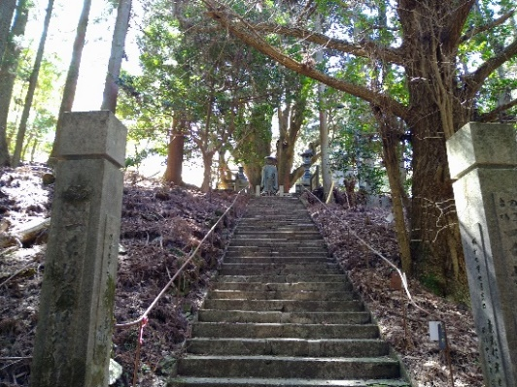
朝一番の歩き始めなので体力はあるはず。でも、助走なしで長く続く急峻な遍路道は、一気に体力を奪います。山中を縫う様に続く遍路道は、登りと下りを繰り返しながらも、高く大きな木々の隙間に小さな青い空を見上げるように歩き、肩で息しながら距離にしてわずか20ｍで立ち止まっては、両膝で身体を支えながら過呼吸になりそうな息を整え、少し息を深く吸い込めるようになっては歩き始めるというのを、何度もなんども繰り返します。容赦ない急勾配が続き、ほんとうに心が折れそうになります。山を二つ越えたところが、焼山寺遍路道の最高点で、標高745ｍにある浄蓮庵（別名一本杉庵）。ここまで約10㎞5時間、今日の行程の中間地点です。眼の前に突然現れた階段をフラフラの状態で見上げると、そこには弘法大師 浄蓮庵 弘法大師像
が立っています（2ｍ）。なんと言えばいいのかわかりませんが、「待っていてもらえた」
「迎えてもらえた」そんな気持ちになり、荒い息遣いの中思わず両手を合わせて「南無大師遍照金剛」と唱えてしまいました。浄蓮庵に着く迄の約5時間の登りで、その険しさの余り、ほぼスタミナを使い果たしてしまう状態でした。

弘法大師像の脇に置かれたベンチでゼイゼイしていると、よっぽどヘタっていると見えたのでしょう、ドイツの男女二人連れからクエン酸いりの飴玉のお接待をいただきました。クエン酸いり、やるな〜っていう感じでした。「Danke」（ダンケ）と言いたかったのですが、イヤ、ここは日本を象徴する場所でもあると思い、「ありがとう」と日本を代表する言葉で返事して、私からは一口大の本煉の塩羊羹をお返ししました。この二人は日本通なのかも知れません、私に見せるように掲げながら、日本語で「ヨウカン！」と、笑顔を添えて返してくれました。彼らは、私よりも遅く浄蓮庵に着いたのですが、私よりも早く歩き始めました。体力の差は歴然です。

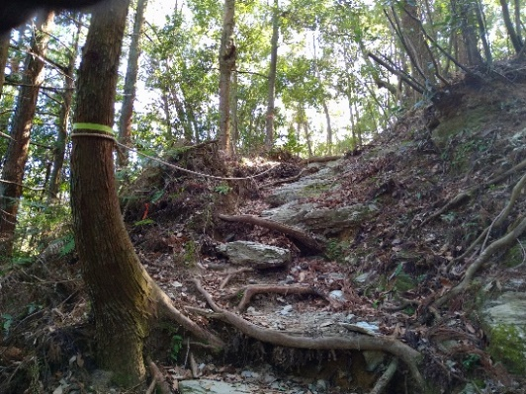
後半の遍路道は、ここから2キロ350ｍを下り、その後再び300ｍ登る3時間の行程です。もう、目の前に見える距離10〜20ｍを登っては、ストックに頭を当てて息を整える状態でした。多分、歩いている時間よりも息を整えている時間のほうが長かったように思います。焼山寺に着く最後の上りは、休んだあとの１歩を踏み出すのに、何度も躊躇するような状態でした。このような状態で、参道が見えてきたときは、「着いた」という感じよりも、この過酷な状況 急峻な遍路道
に「挑み続けられた」ことが素直に嬉しく「よっしゃ～」と、意味不明な言葉を自分自身に向けて発してしまいました。

遍路道から樹齢数百年の杉の巨木（県の天然記念物）の連なる長い参道に上がり、足を引きずるようにしながら12番札所焼山寺本堂前に立った時は本当に嬉しかった。この喜びを真っ先に伝えたくて、大切にしている方に電話をしてしまいました。息があがったままで電話したので、「何かあったのではないか」と、心配をかけてしまった感がありますが、とにかく知らせたかった、ただただその一心でした。

電話をしてから、近くにあった自販機でコーラを一気飲みしてカラカラの喉を潤し、本堂及び太子堂でお経を上げました。焼山寺の御本尊は、虚空蔵菩薩坐像です。秘仏のため、本堂では前立本尊を拝顔しました。太陽は西に傾き、日差しが横からさすようになりました。誰もいない境内でただ一人、静寂の中にある清々しさを取り込むように深呼吸しました。
御朱印を頂いて帰り足に着こうとした頃は、既に午後3時を過ぎていました。長いながい下り坂が待っています。疲れているので、体重がそのまま膝に重くのしかかり、いわゆる「膝が笑う」状況で１時間30分。下り坂は、登りのキツさとは違って、「膝が笑う」という言葉の持つ陽気な印象とは異なり、膝がギリギリと音を立てるような感じです。

午後3時過ぎの焼山寺山東側に延びる深い山中の遍路道。陽も差さなくなり薄暗い中、切り立った斜面沿いに人一人が通れるだけの細い道が下って行きます。社務所の方は、午後4時を過ぎてから山を下るのは、止めているとお話ししていました。きっと午後4時を過ぎになれば、ヘッドライトなしでは、いやヘッドライトを付けても危険な山道になるだろうと容易に想像できました。足下が暗いのに加え、枯れ葉で滑ります。そして何とも心細い。この為、体力がなくなっているだけではなく、恐るおそる歩くので、なかなか平坦地に出るまで時間がかかりました。幸い宿は、焼山寺から比較的近い場所に取っていたので、何とかライトを付ける前に辿り着けました。

12番札所焼山寺から2キロ弱下ったところに、杖杉庵（じょうしんあん）があります。お遍路の元祖とされる衛門三郎（えもんさぶろう）が力尽き病に倒れた場所です。衛門三郎は、大庄屋で悪鬼長者と村人に恐れられていました。家族に不幸が重なり、悪業が報いだと思い、弘法大師を追って旅に出ます。これが、お遍路の始まりだとされていす。旅に出た衛門三郎でしたが、20回まわっても弘法大師に会うことがでず、逆に回れば会えるかもしれないと思い、逆打ちを始めました。しかし、12番札所焼山寺近くで力尽き病に倒れてしまいます。そこに弘法大師が現れて、「悪業はすでに消え、善心に立ち還りた」と、衛門三郎のなきがらを埋葬し、形見の杉の杖をお墓の上に逆に立てご供養しました。そのためこの場所は、杖杉庵（四国八十八箇所霊場番外札所）と言われています。

ここから左に折れて、更に2キロほど果樹園の中を下った所に、今日泊まる「遍路宿すだち庵」があります。すだち庵のある神山町鍋岩地区は、これまで多くのお遍路さんを支えて来ましたが「経営者の高齢化問題」「建物の老朽化」により宿泊施設が消滅の危機に立たされていました。そこに、現在の経営者が3巡目のお遍路を周っているとき、前経営者で高齢の尼僧と出会い、尼僧は「この地に恩返しをしたいのなら、すだち庵の後を継ぐとよいでしょう」と語り、引き継ぐことに。現経営者は、改装費150万円をクラウドファンディングし、新装の「遍路宿すだち庵」を2021（令和3）年9月1日に再開し現在に至っています。鍋岩地区は、非常に宿泊に困る場所で、ここで泊まれない場合は、足を延ばして南下し、神山町の中心部で泊まるか、玉が峠を越え5キロ先の植村旅館まで頑張らないといけない状態でした。私は、再開してまもなくの宿泊で、大変幸運でした。遍路宿の方は、歩き遍路及び遍路道を熟知しており、この方のご厚意で、近隣（といっても10キロ離れている）の神山温泉に送迎してくれたり、古い遍路道を紹介して頂いたりと、大変お世話になりました。
聞きしに勝る最初で最大の遍路転がし。正に「挑む」そのものを体感する、想像を超えた恐るべし12番札所焼山寺でした。久々に体力及び精神力を問われる一日となりました。肩で息し、したたり落ちる汗、流れる汗で目がしみる。「これが今の限界か〜！」と、体力の無さを痛感するのですが、同時に、「あと10ｍ」、「あそこの曲がり角まで」と、重い一歩を繰り出す諦めない強さもあったようにも感じました。

目の前にある困難に、今できる精一杯を尽くす。また、大変だったというよりも幸運に恵まれていた。このことは万事に通じることかも知れない等と、遍路宿の方に送迎して頂いた温泉につかりながら思い出していました。遍路宿の方は、12番札所焼山寺を越えた方は、「御大師様に招かれた」のだと言います。歩きお遍路の半数は、12番札所焼山寺を越えられないと言います。それは、体力的に、天候に、そして様々な事情で断念を余儀なくされていると言います。そのような中で、12番札所焼山寺を参拝し、今、遍路宿にいる。弘法大師に招かれたかどうかは分かりませんが、決して自分の力だけでここにいられるのではないのは確かだと思いました。これから先、ここ四国八十八ヶ寺歩きお遍路をしている中で、なぜ、越えることができたのか、このことを感じ取れる時がくるのでしょうか。

行程等基本データ
・巡拝寺院：1寺巡拝（12番札所）
・天気：午前 晴れ／午後 晴れ
・歩いた時間：10時間36分／日（6時50宿発～17時26分着）
・歩いた距離：19.2㎞（平均速度：1.8㎞/h）
・通過市町村：1市1町（吉野川市・神山町）
・高低差：731ｍ（14ｍ↔745ｍ）
・消費カロリー：5,139 kcal

special notes：遍路ころがし（難所）
四国八十八ヶ寺歩きお遍路の難所は、「遍路ころがし」と呼ばれています。お遍路さんが転げ落ちるくらい急な坂道という所から、この様に呼ばれています。遍路ころがしとして有名なのは、一般には次の7ヶ所で、12番札所焼山寺、20番札所鶴林寺、21番札所太龍寺、27番札所神峯寺、60番札所横峰寺、66番札所雲辺寺、81番札所白峯寺への登り下りの急峻な遍路道を指します。私は、これらの急峻な遍路道に加えて札所間の長い距離も難所と言えるのではないかと思っています。23番札所薬王寺から24番札所最御崎寺（2泊3日80㎞）、37番札所岩本寺から38番札所金剛福寺（2泊3日96.4㎞）及び長い距離を歩いてから遍路転がしに挑む78番札所郷照寺から81番札所白峯寺（36.4㎞）の3ヶ所です。本書では、合わせて10ヶ所を難所に挙げています。

